Dlaczego warto kupić okulary arctica s299 b?
W naszym artykule znajdziesz odpowiedź na pytanie dlaczego warto kupić okulary arctica s299 b, sprawdź odpowiedź w blogpoście!

Okulary arctica s299 b - dlaczego warto je kupić?
Wakacje to czas kiedy szczególnie używamy przeciwsłonecznych okularów. Dzieje się tak ze względu na mocne promienie słoneczne, które bez użycia okularów przeciwsłonecznych, mogą wpływać na naszą widoczność. Niemniej jednak jeżeli zastanawiamy się nad zakupem nowych okularów warto wziąć pod uwagę nie tylko ich parametry techniczne ale także design. Doskonałym połączeniem będą okulary arctica s299 b

Okulary przeciwsłoneczne - na co zwrócić uwagę przy zakupie

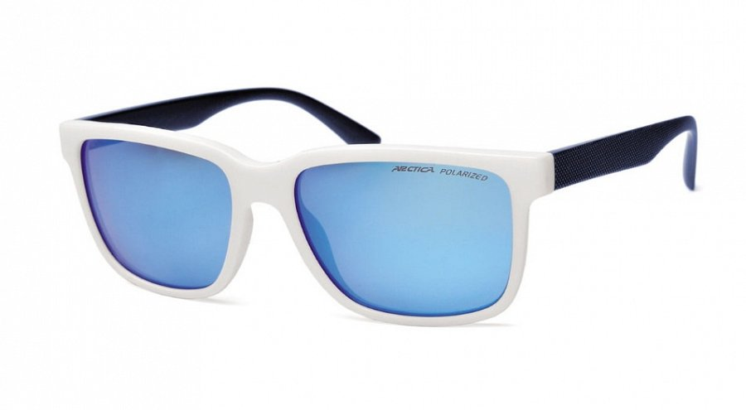
Jeżeli planujemy zakup okularów przeciwsłonecznych czy to damskich czy to męskich czy też dla dzieci, przede wszystkim warto sprawdzić czy soczewki w okularach mają niezbędne filtry UV, które będą chronić nasz wzrok przed promieniami słonecznymi. Dodatkowo ważne jest także polaryzacja, która przyda się w przypadku prowadzenia samochodu, w okularach przeciwsłonecznych czy też uprawiania sportu, jest ona bowiem odpowiedzialna za polepszenie widoczności. Okulary arctica s299 b mają to wszystko!
Okulary arctica s299 b - ciekawy design
Polski producent okularów przeciwsłonecznych a także sportowych firma Arctica Warszawa, oferuje Okulary arctica s299 b. Jest to produkt w biało garantowej oprawce z niebieskimi szkłami, stylizowany na najmodniejsze fasony ostatnich sezonów. Sprawdzą się zarówno w przypadku sportowych stylizacji jak i tych casualowych.

